1. Proteinkinazės C inhibitorius, skirtas naudoti taikant karcinomos, turinčios GNAQ arba GNA11 mutaciją, gydymo būdą pacientui, kuriam to reikia, kur karcinoma pasirenkama iš grupės, kurią sudaro kasos adenokarcinoma, skrandžio adenokarcinoma, gimdos kaklelio karcinoma ir plaučių adenokarcinoma, kur būdas apima:
nustatymą, ar karcinoma turi GNAQ arba GNA11 genetinę mutaciją; ir
terapiškai veiksmingo proteinkinazės C inhibitoriaus kiekio vartojimą per burną pacientui, sergančiam karcinoma su GNAQ arba GNA11 genetine mutacija.

2. Proteinkinazės C inhibitorius, skirtas naudoti pagal 1 punktą, kur GNAQ arba GNA11 mutacija yra pakeitimo, įterpimo ir (arba) delecijos mutacija ir (arba) funkcijos įgijimo mutacija.

3. Proteinkinazės C inhibitorius, skirtas naudoti pagal 1 arba 2 punktą, kur:
a. GNAQ arba GNA11 genetinė mutacija yra glutamino pakeitimas kodone 209 (Q209); ir (arba)
b. karcinoma pasižymi GNAQ genetine mutacija, pasirinkta iš Q209P, Q209L, Q209H, Q209K ir Q209Y, arba GNA11 genetine mutacija, pasirinkta iš Q209P, Q209L, Q209K ir Q209H; ir (arba)
c. GNAQ arba GNA11 genetinė mutacija yra Q209L.

4. Proteinkinazės C inhibitorius, skirtas naudoti pagal 1 arba 2 punktą, kur:
a. GNAQ arba GNA11 genetinė mutacija yra arginino pakeitimas 183-ajame kodone (R183), pasirinktinai kur GNAQ genetinė mutacija yra R183Q; arba
b. GNAQ arba GNA11 genetinė mutacija yra kitokia nei glutamino pakeitimas 209 kodone (Q209) ir arginino pakeitimas 183 kodone (R183), pasirinktinai kur GNAQ arba GNA11 genetinė mutacija aktyvuoja PKC kelią.

5. Proteinkinazės C inhibitorius, skirtas naudoti pagal bet kurį iš 1–4 punktų, kur:
a. nustatymas tuo atveju, jei karcinoma turi GNAQ arba GNA11 genetinę mutaciją, apima GNAQ arba GNA11 genetinės mutacijos identifikavimą DNR, išskirtoje iš naviko mėginio, arba cirkuliuojančioje naviko DNR; ir (arba)
b. nustatymas apima suliejimo geno buvimo nustatymą DNR, išskirtoje iš cirkuliuojančios naviko ląstelės; ir (arba)
c. pacientas turi mažą naviko mutacinę apkrovą mažesne nei 17 mut/Mb, pasirinktinai kur pacientas turi mažą naviko mutacinę apkrovą, mažesne nei 10 mut/Mb; ir (arba)
d. pacientas turi mažą naviko mutacinę apkrovą tarp likusios genomo dalies mutacijų; ir (arba)
e. pacientas neturi aktyvinančių BRAF arba NRAS mutacijų; ir (arba)
f. pacientas nereagavo į gydymą imuninės kontrolės taško inhibitoriais.

6. Proteinkinazės C inhibitorius skirtas naudoti pagal bet kurį iš 1–5 punktų, kur:
a. įvedimas apima proteinkinazės C inhibitoriaus įvedimą kaip monoterapiją; arba
b. įvedimas dar apima bent vieno papildomo terapinio agento įvedimą; arba
c. būdas papildomai apima terapiškai veiksmingo kiekio terapinio agento, pasirinkto iš grupės, kurią sudaro MEK inhibitorius, mTOR inhibitorius, CDK_{i} inhibitorius, HDM2-p53 inhibitorius, imuninės kontrolės taško inhibitorius ir dviejų ar daugiau jų derinys, įvedimą, pasirinktinai kur MEK inhibitorius yra pasirinktas iš grupės, kurią sudaro trametinibas, kobimetinibas, binimetinibas ir selumetinibas.

7. Proteinkinazės C inhibitorius, skirtas naudoti pagal bet kurį iš 1–6 punktų, kur:
a. proteinkinazės C inhibitorius pasižymi biologiniu aktyvumu prieš vieną arba daugiau iš δ, ε, η, θ, α proteinkinazės C izoformų; ir (arba)
b. proteinkinazės C inhibitorius pasižymi biologiniu aktyvumu prieš daugelį proteinkinazės C izoformų; ir (arba)
c. proteinkinazės C inhibitorius yra mažos molekulės proteinkinazės C inhibitorius; ir (arba)
d. proteinkinazės C inhibitorius PKC θ/α ir (arba) PKC δ, ir (arba) PKC ε izoformų atžvilgiu turi mažesnį nei 50 nM IC₅₀.

8. Proteinkinazės C inhibitorius, skirtas naudoti taikant solidinio navikinio vėžio gydymo būdą pacientui, kuriam to reikia, kur būdas apima:
veiksmingo proteinkinazės C inhibitoriaus kiekio įvedimą pacientui per burną, kur nustatyta, kad pacientas turi GNAQ arba GNA11 genetinę naviko mutaciją, kur solidinio naviko formos vėžys yra parenkamas iš kasos adenokarcinomos, skrandžio adenokarcinomos, gimdos kaklelio karcinomos ir plaučių adenokarcinomos.

9. Proteinkinazės C inhibitorius, skirtas naudoti taikant neuvealinio solidinio naviko formos vėžio, turinčio GNAQ arba GNA11 genetines mutacijas, gydymo būdą pacientui, kuriam to reikia, kur neuvealinis solidinio naviko formos vėžys pasirenkamas iš grupės, kurią sudaro: kasos vėžys, skrandžio vėžys, gaubtinės ir tiesiosios žarnos vėžys, gimdos kaklelio vėžys, plaučių adenokarcinoma, gimdos vėžys, šlapimo pūslės vėžys, hepatoceliulinė karcinoma, prostatos vėžys, krūties vėžys, galvos ir kaklo vėžys ir glioblastoma, kur būdas apima:
nustatymą, ar neuvealinis solidinio naviko formos vėžys turi GNAQ arba GNA11 genetinę mutaciją;
nustatymą, ar pacientas neturi aktyvinančių BRAF arba NRAS mutacijų; ir
įvedimą per burną pacientui, neaktyvinant BRAF arba NRAS mutacijų,
pasirinktinai kur pacientas neturi BRAF V600 mutacijos, farmaciškai veiksmingą proteinkinazės C inhibitoriaus kiekį,
pasirinktinai, kur GNAQ arba GNA11 mutacija yra:
a. gliutamino pakeitimas kodone 209 (Q209) arba arginino pakeitimas kodone 183 (R183), pasirinktinai, kur neuvealinis solidinio naviko formos vėžys yra gaubtinės ir tiesiosios žarnos vėžys, plaučių adenokarcinoma arba kasos vėžys; arba
b. išskyrus glutamino pakaitą kodone 209 (Q209) ir išskyrus arginino pakaitą kodone 183 (R183), pasirinktinai kur neuvealinis solidinis navikinis vėžys yra gimdos vėžys, skrandžio vėžys, gimdos kaklelio vėžys, hepatoceliulinė karcinoma, prostatos vėžys, krūties vėžys, galvos ir kaklo vėžys arba glioblastoma.

10. Proteinkinazės C inhibitorius, skirtas naudoti taikant gydymo būdą pacientui, turinčiam neuvealinės melanomos naviką arba nemelanocitinį centrinės nervų sistemos naviką, kur neuvealinės melanomos navikas arba nemelanocitinis centrinės nervų sistemos navikas yra kasos vėžys, gaubtinės ir tiesiosios žarnos vėžys, plaučių adenokarcinoma, skrandžio vėžys, gimdos kaklelio vėžys, gimdos vėžys, šlapimo pūslės vėžys, hepatoceliulinė karcinoma, prostatos vėžys, krūties vėžys, galvos ir kaklo vėžys arba glioblastoma, kur būdas apima:
nustatymą, ar neuvealinės melanomos navikas arba centrinės nervų sistemos nemelanocitinis navikas turi GNAQ arba GNA11 genetinę mutaciją, kuri aktyvuoja PKC kelią; ir
įvedimą per burną pacientui, sergančiam neuvealinės melanomos naviku arba nemelanocitiniu centrinės nervų sistemos naviku su GNAQ arba GNA11 genetine mutacija, farmaciškai veiksmingo proteinkinazės C inhibitoriaus kiekio,
pasirinktinai, kur nustatymas apima:
a. nustatymą, ar neuvealinės melanomos navikas arba centrinės nervų sistemos nemelanocitinis navikas turi GNAQ Q209, GNA11 Q209, GNAQ R183 arba GNA11 R183 genetinę mutaciją, pasirinktinai kur neuvealinės melanomos navikas arba centrinės nervų sistemos nemelanocitinis navikas yra pasirenkamas iš grupės, sudarytos iš kasos vėžio naviko, gaubtinės ir tiesiosios žarnos vėžio naviko ir plaučių adenokarcinomos; arba
b. nustatymą, ar neuvealinis melanomos navikas arba nemelanocitinis centrinės nervų sistemos navikas turi mutaciją, išskyrus GNAQ Q209, GNA11 Q209, GNAQ R183 arba GNA11 R183 genetinę mutaciją, pasirinktinai kur neuvealinės melanomos navikas arba nemelanocitinis centrinės nervų sistemos navikas yra gimdos vėžys, skrandžio vėžys, gimdos kaklelio vėžys, šlapimo pūslės vėžys, hepatoceliulinė karcinoma, prostatos vėžys, krūties vėžys, galvos ir kaklo vėžys arba glioblastoma.

11. Proteinkinazės C inhibitorius, skirtas naudoti taikant paciento, turinčio nemelanocitinį centrinės nervų sistemos naviką, gydymo būdą, kur būdas apima:
nustatymą, ar centrinės nervų sistemos nemelanocitinis navikas turi GNAQ arba GNA11 genetinę mutaciją, kuri aktyvina proteinkinazės C kelią; ir
įvedimą per burną farmaciniu požiūriu veiksmingą proteinkinazės C inhibitoriaus kiekį pacientui, sergančiam centrinės nervų sistemos nemelanocitiniu naviku su GNAQ arba GNA11 genetine mutacija,
pasirinktinai, kur nustatymas apima:
a. nustatymą, ar centrinės nervų sistemos nemelanocitinis navikas turi GNAQ Q209, GNA11 Q209, GNAQ R183 arba GNA11 R183 genetinę mutaciją; arba
b. nustatymą, ar centrinės nervų sistemos nemelanocitinis navikas turi kitokią nei GNAQ Q209, GNA11 Q209, GNAQ R183 arba GNA11 R183 genetinę mutaciją, pasirinktinai kur centrinės nervų sistemos nemelanocitinis navikas yra glioblastoma.

12. Proteinkinazės C inhibitorius, skirtas naudoti taikant neuvealinio solidinio naviko formos vėžio gydymo būdą pacientui, kuriam to reikia, kur pacientas iš esmės nereaguoja į gydymą imuninės kontrolės taško inhibitoriumi, kur būdas apima farmaciškai veiksmingo proteinkinazės C inhibitoriaus kiekio įvedimą pacientui per burną, kur buvo nustatyta, kad paciento neuvealinis solidinio naviko formos vėžys turi genetinę GNAQ Q209L arba GNA11 Q209L mutaciją, pasirinktinai kur:
a. neuvealinis solidinio naviko formos vėžys pasirenkamas iš grupės, sudarytos iš kasos vėžio, skrandžio vėžio, gaubtinės ir tiesiosios žarnos vėžio, gimdos vėžio, gimdos kaklelio vėžio, šlapimo pūslės vėžio, hepatoceliulinės karcinomos, galvos ir kaklo vėžio, prostatos vėžio, krūties vėžio, plaučių adenokarcinomos ir odos melanomos, pasirinktinai kur nustatyta, kad paciento neuvealinis solidinio naviko formos vėžys turi GNAQ Q209L arba GNA11 Q209L mutaciją; arba
b. nustatyta, kad paciento neuvealinis solidinio naviko formos vėžys turi GNAQ Q209 arba GNA11 Q209 mutaciją, pasirinktinai kur neuvealinis solidinio naviko formos vėžys pasirenkamas iš grupės, kurią sudaro kasos vėžys, gaubtinės ir tiesiosios žarnos vėžys, plaučių adenokarcinoma ir odos melanoma; arba
c. nustatyta, kad paciento neuvealinis solidinio naviko formos vėžys turi mutaciją, kitokią nei GNAQ Q209, GNA11 Q209, GNAQ R183 arba GNA11 R183, pasirinktinai, kur neuvealinis solidinio naviko formos vėžys yra pasirinktas iš grupės, kurią sudaro gimdos vėžys, skrandžio vėžys, šlapimo pūslės vėžys, gimdos kaklelio vėžys, krūties vėžys, galvos ir kaklo vėžys, hepatoceliulinė karcinoma ir glioblastoma.

13. Proteinkinazės C inhibitorius, skirtas naudoti pagal 12 punktą, kur:
a. pacientas nereaguoja į 3 mėnesių gydymo kursą imuninės kontrolės taško inhibitoriumi; ir (arba)
b. imuninės kontrolės taško inhibitorius yra pasirinktas iš grupės, kurią sudaro pembrolizumabas, ipilimumabas, nivolumabas ir atezolizumabas; ir (arba)
c. pacientas turi mažą naviko mutacijų naštą; ir (arba)
d. pacientas turi mažą naviko mutacijų apkrovą viename arba daugiau iš BAP1, SF3B1, EIF1AX, TERT, BRAF, CDKN2A, NRAS ir KRAS.

14. Proteinkinazės C inhibitorius, skirtas naudoti pagal bet kurį iš 1–13 punktų, kur proteinkinazės C inhibitorius yra pavaizduotas formule II:
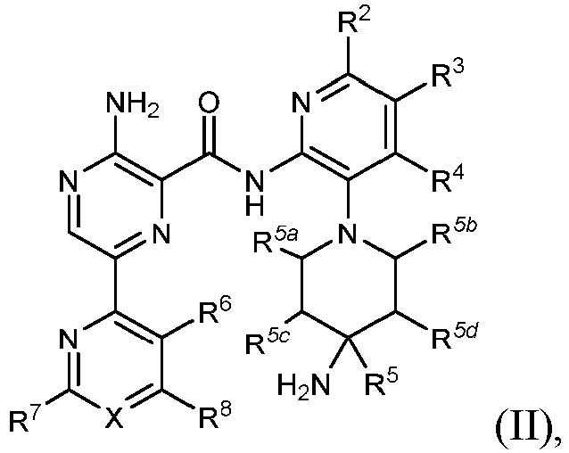
arba farmaciniu požiūriu priimtina jo druska, kur:
X yra N arba CR;
R, R² , R³ ir R⁴ kiekvienas nepriklausomai parenkamas iš grupės, kurią sudaro H, ²H, halogenas, hidroksilas, C₁₋₃ alkoksilas ir C₁₋₃ alkilas; kur C₁₋₃ alkoksilas gali būti pasirinktinai pakeistas vienu, dviem, trimis arba daugiau halogenų; ir kur C₁₋₃ alkilas gali būti pasirinktinai pakeistas vienu, dviem, trimis ar daugiau pakaitų, kurių kiekvienas nepriklausomai parenkamas iš grupės, kurią sudaro hidroksilas, halogenas ir C₁₋₃ alkoksilas (pasirinktinai pakeistas vienu ar daugiau halogenų);
R⁵ parenkamas iš grupės, kurią sudaro H, ²H, -CH₃ , -CH₂ F, -CHF₂ , -CF₃ , - CH₂ OH ir C₂₋₃ alkilas; kur C₂₋₃ alkilas gali būti pasirinktinai pakeistas vienu, dviem, trimis ar daugiau pakaitų, kurių kiekvienas nepriklausomai parenkamas iš grupės, kurią sudaro fluoras, hidroksilas ir C₁₋₃ alkoksilas (pasirinktinai pakeistas vienu ar daugiau halogenų);
R^{5a} ir R^{5b} kiekvienas nepriklausomai parenkamas iš grupės, kurią sudaro H, ²H ir C₁₋₃ alkilas; kur C₁₋₃ alkilas gali būti pasirinktinai pakeistas vienu, dviem, trimis ar daugiau pakaitų, kurių kiekvienas nepriklausomai parenkamas iš grupės, kurią sudaro fluoras, hidroksilas ir C₁₋₃ alkoksilas; arba R^{5a} ir R^{5b} kartu sudaro metileno arba etileno tiltelinę grupę;
R^{5c} ir R^{5d} kiekvienas nepriklausomai parenkamas iš grupės, kurią sudaro H, ²H, fluoras, hidroksilas, C₁₋₃ alkoksilas ir C₁₋₃ alkilas; kur C₁₋₃ alkilas gali būti pasirinktinai pakeistas vienu, dviem, trimis ar daugiau pakaitų, kurių kiekvienas nepriklausomai parenkamas iš grupės, kurią sudaro fluoras, hidroksilas ir C₁₋₃ alkoksilas; arba R^{5c} ir R^{5d} kartu sudaro metileno, etileno arba -CH₂ -O- tiltelinę grupę;
R⁶, R⁷ ir R⁸ kiekvienas nepriklausomai parenkamas iš grupės, kurią sudaro H, ²H, halogenas, C₁₋₃ alkilas, C₁₋₃ alkoksilas, C₃₋₇ cikloalkilas ir 4–7 narių heterociklas, turintis vieną, du arba tris heteroatomus, kurių kiekvienas nepriklausomai parenkamas iš grupės, kurią sudaro N, O ir S; kur C₁₋₃ alkoksilas gali būti pasirinktinai pakeistas vienu, dviem, trimis ar daugiau halogenų; ir kur C₁₋₃ alkilas gali būti pasirinktinai pakeistas vienu, dviem, trimis ar daugiau pakaitų, kurių kiekvienas nepriklausomai parenkamas iš grupės, kurią sudaro hidroksilas, halogenas ir C₁₋₃ alkoksilas (pasirinktinai pakeistas vienu ar daugiau halogenų); arba
R⁶ ir R⁸ su heteroarilo žiedu, prie kurio jie prijungti, sudaro iš dalies nesotų karbobiciklinį arba heterobiciklinį žiedą, kur karbobiciklinis arba heterobiciklinis žiedas gali būti pasirinktinai pakeistas viena, dviem arba trimis grupėmis, kurių kiekviena nepriklausomai parenkama iš grupės, kurią sudaro ²H, halogenas, C₁₋₃ alkilas, C₁₋₃ alkoksilas, C₃₋₇ cikloalkilas ir 4–7 narių heterociklilas, turintis vieną, du arba tris heteroatomus, kurių kiekvienas nepriklausomai parenkamas iš grupės, kurią sudaro N, O ir S; ir
kur C₁₋₃ alkilas ir C₁₋₃ alkoksilas gali būti pasirinktinai pakeisti vienu, dviem, trimis ar daugiau halogenų,
pasirinktinai kur proteinkinazės C inhibitorius yra:
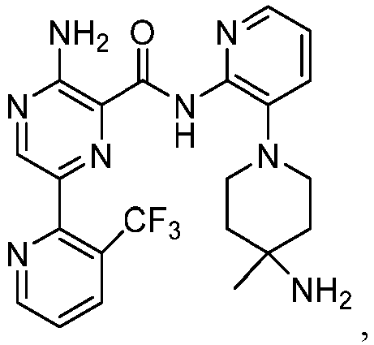
arba farmaciniu požiūriu priimtina jo druska.

15. Junginys, pavaizduotas:
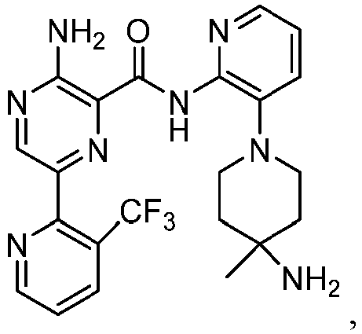
arba farmaciniu požiūriu priimtina jo druska,
skirtas naudoti taikant vėžio gydymo būdą pacientui, kuriam to reikia, kur būdas apima:
nustatymą, kad pacientas turi naviką su GNAQ arba GNA11 mutacija; įvedimą pacientui per burną kompozicijos, apimančios junginį;
kur vėžys yra pasirinktas iš grupės, kurią sudaro kasos vėžio navikas, skrandžio vėžio navikas, gaubtinės ir tiesiosios žarnos vėžio navikas, gimdos kaklelio vėžio navikas, plaučių adenokarcinoma, odos melanoma, gaubtinės ir tiesiosios žarnos vėžys, skrandžio vėžys, šlapimo pūslės vėžys, hepatoceliulinė karcinoma, prostatos vėžys, krūties vėžys, galvos ir kaklo vėžys, ir glioblastoma.

16. Junginys, skirtas naudoti pagal 15 punktą, kur vėžys yra odos melanoma.

